講演御題目
(Times New Roman, 16pt, bold)

講演者御氏名（日本語）^{1, *}
¹御所属（日本語）
講演者御氏名（英語）¹
¹御所属（英語）
*電子メールアドレス

A4-サイズ (210 mm × 297 mm) １ページの要旨をお願いいたします。
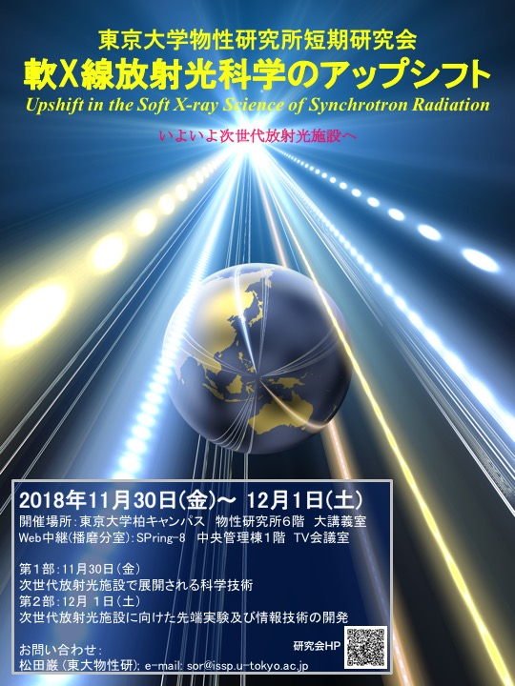
Fig. 1: 図例.

テキストは12-point Times New Roman 、題目は16-point Times New Roman font in boldでお願いいたします。

要旨の締め切りは 2018年11月15日とさせていただきます。

先生のご講演を楽しみにしおります。

何卒どうぞよろしくお願いいたします。

参考文献(例)
[1] H. Kashiwa and S. Harima, J. Tohoku Sci., 55, 505 (2017).
[2] H. Sendai, J. Synchrotron Radiation, 8, 808 (2017).

